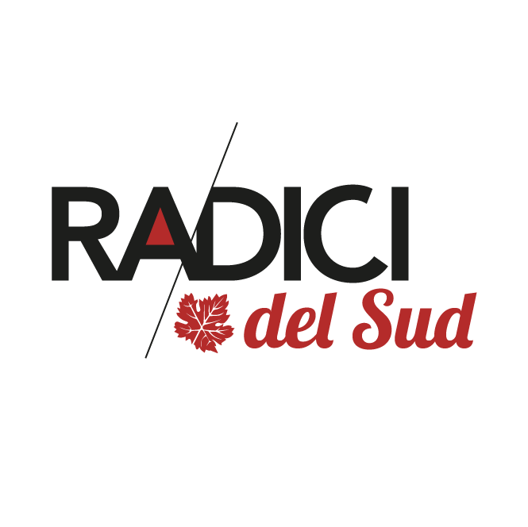

Comunicato stampa del 21 novembre 2018

RADICI DEL SUD 2019:
TORNA IL SALONE DEL VINO E DELL’OLIO DEL SUD ITALIA

Dal 4 al 10 giugno 2019 al Castello Normanno Svevo di Sannicandro (Bari) la settimana dedicata ai vini e oli del Sud Italia. Fino al 30 dicembre iscrizioni agevolate per le cantine

Il Castello Normanno Svevo di Sannicandro ospiterà dal 4 al 10 giugno 2019 la quattordicesima edizione di Radici del Sud. Una settimana di convegni, wine tour, concorsi e degustazioni in cui aziende di Puglia, Basilicata, Campania, Calabria e Sicilia presenteranno i loro prodotti a stampa e importatori e infine al pubblico durante il Salone dei vini e degli oli del Sud Italia. Per le cantine che decidono di iscriversi entro il 30 dicembre 2018 sono previste condizioni agevolate.
Le giornate del 5 e del 6 giugno saranno dedicate al concorso: i vini del Sud Italia, suddivisi per vitigno, saranno giudicati da quattro diverse giurie composte da giornalisti, esperti del settore enologico e addetti ai lavori. I giorni successivi si concentreranno invece sui wine tour per scoprire i prodotti del territorio, dove i produttori incontreranno buyer e importatori, provenienti da paesi europei ed extraeuropei come Svezia, Gran Bretagna, Olanda, Germania, Svizzera, Russia, Polonia, Australia, Stati Uniti e Cina.
Il Salone del vino e dell’olio sarà aperto al pubblico nella giornata di lunedì 10 giugno, quando operatori di settore e appassionati potranno partecipare ai banchi d’assaggio e incontrare le aziende per scoprire, degustare e acquistare i prodotti gastronomici tipici del Mezzogiorno. In serata, si svolgeranno il convegno e la premiazione delle migliori etichette selezionate dai giudici nel corso della settimana. La manifestazione si concluderà con la cena nella corte del Castello, dove i vini del concorso e gli oli del salone saranno abbinati ai piatti di alcuni dei migliori chef del Sud Italia.
In attesa dell’evento estivo Radici del Sud si sta preparando al Radici Wine Experience, in programma per il prossimo gennaio, dove saranno presentati i 77 vini selezionati quest'anno durante il salone in abbinamento a piatti preparati da ristoratori e pizzaioli premiati dall'edizione 2019 delle Guide di Radici.
Per l’iscrizione delle cantine e degli oleifici: bit.ly/radicidelsud2019

RADICI DEL SUD 2019 - Salone dei vini e degli oli del Sud
Dove: Castello Normanno Svevo di Sannicandro di Bari (BA)
Apertura al pubblico: 10 giugno 2018
Orario: dalle 11.00 alle 21.00
Ingresso: kit di degustazione €15 (comprensivo di bicchiere, sacca portabicchiere e quaderno di degustazione)
Parcheggio: disponibile
I minorenni non pagano l’ingresso e non possono effettuare degustazioni.

Ufficio stampa:

Anna Sperotto
349 8434778
anna@studiocru.com

Carlotta Flores Faccio
324 6199999
carlotta@studiocru.com

